Le lenpur
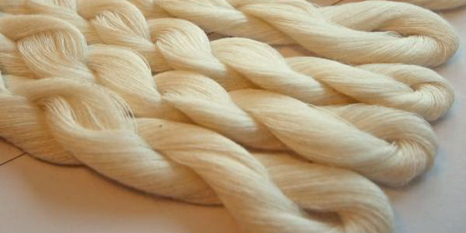
Également appelé cachemire végétal, le lenpur est issu de branches de pin blanc qui poussent seulement en Chine et au Canada. Ces branches proviennent de bois élagués et non de bois abattus, ce qui n’encourage pas la déforestation et respecte les normes en termes de durabilité de l’environnement. Les propriétés du pin blanc font du lendur une matière de qualité incluant une douceur similaire au cachemire, un aspect thermorégulateur (capacité à absorber et libérer l’humidité) et une qualité trois fois supérieure à celle du coton car le lenpur résiste aux lavages à haute pression. On le trouve le plus souvent dans la literie ou les sous-vêtements.


Pinus strobus L.

